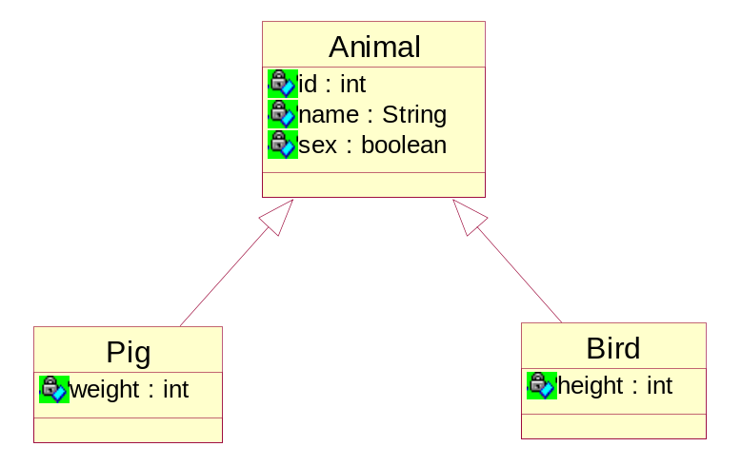
每个具体类映射成一张表
t_pig
id | name | sex | weight
1 | 猪猪 | true | 100
t_bird
id | name | sex | height
2 | 鸟鸟 | false | 50

session{
map{
key=Animal+id
}
}

